Contaminación por plaguicidas en acuíferos del Valle de Autlán, Jalisco.
Pesticide contamination in aquifers Valley Autlan, Jalisco.

María Teresa Sandoval Madrigal
Universidad de Guadalajara
msando@cucsur.udg.mx

Resumen

Si bien los plaguicidas han generado beneficios en la producción de alimentos, también se les vincula con el deterioro ambiental y serias afecciones en la salud humana.

Actualmente en México el uso de plaguicidas ha alcanzado las 60,000 Ton anuales.

Este trabajo de investigación planteo conocer el impacto e interacción de la agricultura intensiva sobre la calidad de las aguas subterráneas en el valle de Autlán.

En la primera fase de este estudio se determinó la presencia de plaguicidas organoclorados en 10 muestras (pozos) mediante cromatografía, sin encontrar niveles superiores a los que señala la NOM-SSA1-1994, por lo que se concluye que su presencia no representa riesgo alguno. La segunda fase comprende la aplicación de encuestas a productores del valle donde se propuso conocer como se ha presentado el fenómeno asociado al uso y manejo de plaguicidas a partir de la década de los sesentas, lo que permitió conocer que la mayoría de los agricultores locales siguen usando plaguicidas para el control de plagas y enfermedades, pero los agricultores con mayor nivel de estudios tiene a usar herramientas de control menos agresivas para el ambiente y para la salud humana como el control biológico, las practicas culturales respetan a cabalidad la NOM-081-FITO-2001, además de contar con mayor superficie.
Palabras Claves: Contaminación, plaguicidas, Jalisco.

Abstract
While pesticides have generated gains in food production, they are also linked to serious environmental degradation and human health conditions.

Currently in Mexico the use of pesticides has reached 60,000 Ton annually.

This research work wont know the impact and interaction of intensive agriculture on the quality of groundwater in the valley of Autlán.

In the first phase of this study, the presence of organochlorine pesticides were found in 10 samples (wells) by chromatography, finding that points higher than NOM-SSA1-1994 levels, so it is concluded that their presence does not present a risk . The second phase involves conducting surveys to producers of the valley where we expected recognize as presented the phenomenon associated with the use and handling of pesticides from the decade of the sixties, which allowed us to know that most local farmers are using pesticides to control pests and diseases, but farmers with more education have to use less aggressive monitoring tools for the environment and human health as biological control, cultural practices fully comply with the NOM-081- FITO-2001, in addition to greater Surface

Key words: Pollution, pesticides, Jalisco.

Fecha Recepción: Agosto 2014 Fecha Aceptación: Noviembre 2014

Introducción
Desde su inicio la agricultura ha sido considerada como la ocupación que mayor alimento aporta a la humanidad, aunque en el contexto ambiental se le vincula con el deterioro de la calidad del agua (Montoro et al., 2009).
En México existen grandes diferencias regionales en cuanto a la disponibilidad de agua, debido en parte al incremento poblacional y a las actividades industriales que han favorecido su disminución y calidad (Brooks, 2004).
El estado de Guanajuato, ha destacado como polo de desarrollo agrícola, sin embargo se le vincula con la contaminación de los acuíferos locales (Aguilar y Perez, 2008). Por fortuna en los últimos años los agricultores han adquirido mayor conciencia respecto al uso e impacto de los plaguicidas en el medio ambiente, favoreciendo el uso de tácticas de control menos agresivas (Sanpera et al., 2002)
El estado Guanajuato, México, ha destacado como polo de desarrollo agrícola, aunque por otra parte también se le vincula con la contaminación de acuíferos (Aguilar y Pérez, 2007). Por fortuna en los últimos años hay muestras que los agricultores van adquiriendo mayor conciencia con relación al impacto que pueden generar los plaguicidas en el medio ambiente, en los alimentos y por ende en la salud de la población (Sanpera et al., 2002).
A pesar de conocer los efectos de los plaguicidas sobre el medio ambiente y la salud de humana, sigue repuntando su uso en México durante las ultimas décadas (Montoro, et al., 2009).
A finales de la década de los sesentas, dio origen la agricultura a gran escala en el valle de Autlán, su surgimiento esta vinculado con la construcción de la presa “Trigomil” y porque en los años posteriores se siguió con la construcción de los canales de riego, las empresas que arribaron al valle traían capital extranjero, particularmente de Estados Unidos de América, viendo en la región una oportunidad de desarrollo ya que contaban con agua de riego del río Ayuquila y con condiciones agroclimáticas favorables para la explotación intensiva de hortalizas (González, 2012).

Objetivo general
Evaluar el efecto de la contaminación de aguas subterráneas derivada del uso abusivo de plaguicidas organoclorados POCs, en la agricultura intensiva del valle de Autlán.
  - Objetivos Particulares
- Conocer las prácticas que siguen los productores en el uso y aplicación de plaguicidas.
- Determinar en los acuíferos del Valle de Autlán los plaguicidas organoclorados POCs.
Metodología
3.3.1. Muestreo

FASE I. Muestreo de aguas subterráneas.
Se realizó en 10 pozos de la región, las muestras fueron tomadas en frascos esterilizados los cuales fueron transportados en hieleras debidamente etiquetadas y trasladándolas inmediatamente al laboratorio del Departamento de Ingeniería de Proyectos (DIP) del Centro Universitario de Ciencias Exactas e Ingeniería de la Universidad de Guadalajara para su análisis respectivo.

El análisis se realizó en fase líquida y extracción con metanol, el análisis cuantitativo de las muestras se llevó a cabo mediante el método de cromatografía utilizando un Cromatógrafo de Gases Hewlett Packard 5890 con detector de captura de electrones.

CONDICIONES DEL ANALISIS PLAGAA2.MTH

Equipo: Cromatógrafo de gases 5890 de Hewlett Packard con detector de captura de electrones (ECD), usando el método PLAGA2.MTH. Bajo las siguientes condiciones de operación:

Columna:
Alltech ECO-CAP SE-54
30m X0.53mmX1.2 nm.
Gas acarreador:
Nitrógeno a 27.4 psi.
Temperatura en horno: 100 °C durante 1 minuto con incremento de 30°C/min, hasta 150°C permaneciendo así 2 minutos, con incremento de 9°C/min hasta 180°C permaneciendo así 2 minutos, y por último un incremento de 3°C/ min hasta 230°C permaneciendo así durante 1 minuto.
Temperatura de inyector: 250°C
Temperatura de detector: (ECD): 300°C
Flujo de división: 100 ml/min.

FASE II. Encuestas
Las encuestas que se utilizaran en el presente estudio serán semiestructuradas o mixtas, considerando que la encuesta está conformada de preguntas cerradas y algunas otras abiertas, la justificación de hacer estos tipos de encuestas surgen de la necesidad de ampliar la información de la misma. En este contexto se aplicará un promedio de 22 reactivos a agricultores locales con la finalidad de obtener información sobre el uso histórico de plaguicidas en el valle de Autlán y sus implicaciones socioambientales que representa su uso abusivo. El análisis de datos de riesgo que se deriva del uso indiscriminado de plaguicidas permite comprender cuan vulnerable es una comunidad e intervenir en los problemas relacionados.

3.3.2. Selección de la muestra

FASE I.

Originalmente se planteó un muestreo aleatorio de los pozos, pero al realizar los recorridos para la obtención de las muestras de los pozos seleccionados no estaban en funcionamiento, por lo que se optó por aquéllos que se encontraban en funcionamiento.
Sistemas de información geográfica

El uso de los sistemas de georeferenciación (GPS por sus siglas en ingles), son de gran utilidad sobre todo cuando se pretende generar un mapa de distribución, en este caso particular se utilizó con la finalidad de conocer la ubicación exacta de los pozos que irrigan la agricultura del valle de Autlán, esta herramienta permitió crear una base de datos con los pozos seleccionados para su análisis, también permite o facilita la ubicación de los pozos de interés, o sea, aquellos pozos de uso exclusivo para irrigación y dos más, dedicados a proveer de “agua potable” a la localidad de Autlán.

Cuadro No.1 Las marcas verdes en el siguiente mapa, representan la ubicación georeferenciada de los pozos muestreados y su distribución en el valle agrícola de Autlán.

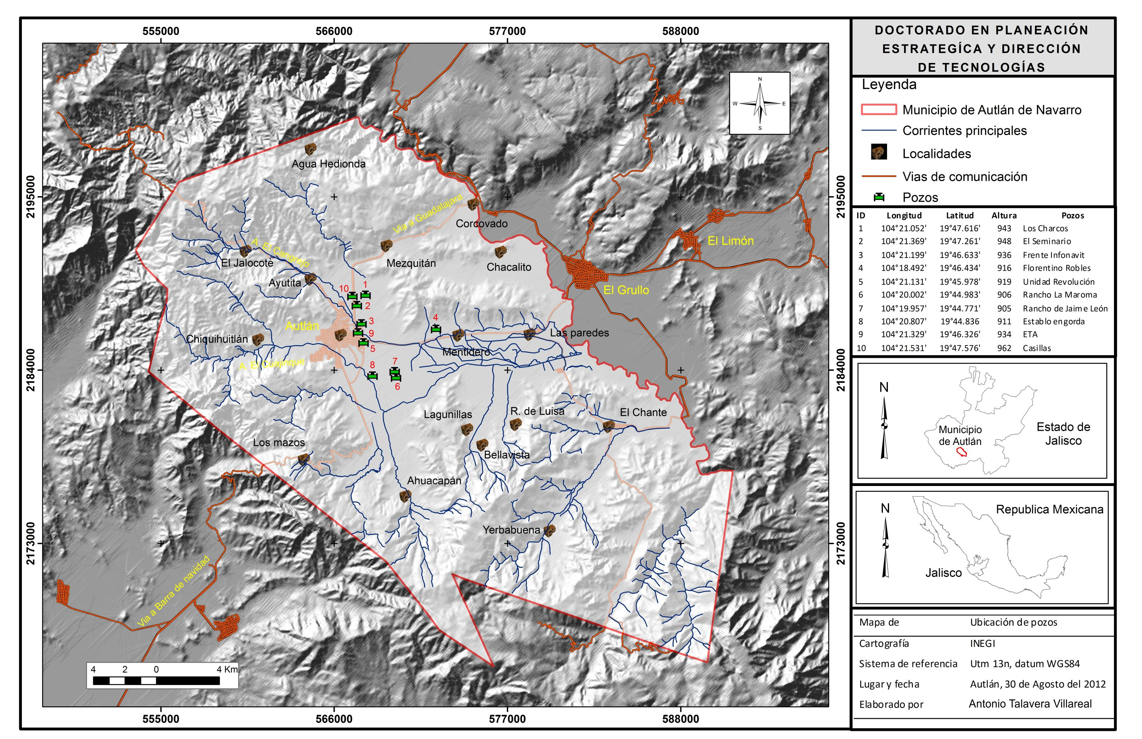

El tamaño de muestra fue de 22 encuestas. Para recabar la información los agricultores fueron seleccionados en base a la cantidad de hectáreas que siembra cada uno, y ordenándolos de la siguiente manera: pequeños productores cuando tengan 1 a 9 hectáreas, los medianos productores de 10 a 25 hectáreas, los grandes productores de 26 a 42 hectáreas, y los productores de grandes extensiones de 43 a 120 hectáreas. El muestreo se realizó principalmente en los dos primeros grupos de productores ya que conforman la mayoría del padrón de productores de la Junta Local de Sanidad Vegetal del municipio de Autlán de Navarro, Jalisco, correspondientes al año 2011.

RESULTADOS
FASE I.
El muestreo de las aguas subterráneas se realizó los días 29 y 30 de noviembre del 2011, se analizaron todos los plaguicidas organoclorados (POCs) en cada una de las muestras (n=10). La extracción de los POCs se realizó en fase líquida y extracción con metanol, el análisis cuantitativo de las muestras se llevó a cabo mediante el método de cromatografía utilizando un Cromatógrafo de Gases Hewlett Packard 5890 con detector de captura de electrones, las muestras fueron tomadas en frascos esterilizados y se transportaron en un recipiente con hielo al Laboratorio del Departamento de Ingeniería de proyectos (DIP) del Centro Universitario de Ciencias Exactas e Ingenierías de la Universidad de Guadalajara para su análisis respectivo.

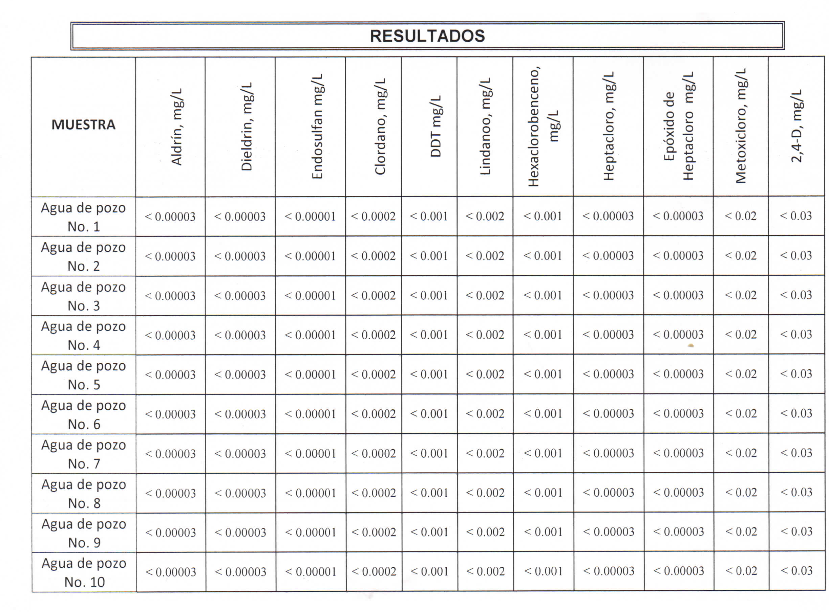

FASE II. ENCUESTAS
Resultados de la tabulación cruzada.

Considerando la edad de los productores como la variable eje del presente estudio, se plantearon tres categorías basadas en la formación escolar: la primaria, secundaria y licenciatura. Los resultados obtenidos de acuerdo al uso de insecticidas nos indica que el 63.63% de los productores ya utilizaban aplicaciones mixtas para el control de las plagas, o sea el uso de algunos enemigos naturales y algunas sustancias de origen sintético, y el 36.37% de los productores sigue utilizando solamente el control químico como única alternativa de control, y con una Chi cuadrada = 0.13) (tabla 2), el 45.45 de los productores que reportan estudios de licenciatura utilizaron el control mixto a diferencia del 22.73% que utilizaron solamente el control químico. En cuanto al uso de químico para el control de hongos patógenos es el más utilizado con un 54.55%, y los productores con estudio de licenciatura fueron los que más utilizan el control mixto con un 36.36% (Chi cuadrada = 0.983), en cuanto a la utilización de fertilizantes inorgánicos y orgánicos se encontró que el 72.72% de los productores utiliza una fertilización mixta y el resto solamente utiliza la fertilización inorgánica (Chi = 0.671), es importante resaltar que la mayoría de los productores (86.6%) utilizan diferentes equipos para la aplicación de insecticidas como bombas manuales, bomba con motor, aspersor con cañón, y los productores que tienen estudios de licenciatura (59.9%) son los que más utilizan estos equipos (Chi cuadrada = 0.104), el número de aplicaciones que realizan la mayoría de los productores (68.19%) es de 11 a 20, mientras que los productores que realizan entre 21 a 30 son un 18.18% (Chi cuadrada = 0.61).

Tabla 2. Tabulaciones Cruzadas con base en los estudios que tienen los agricultores.
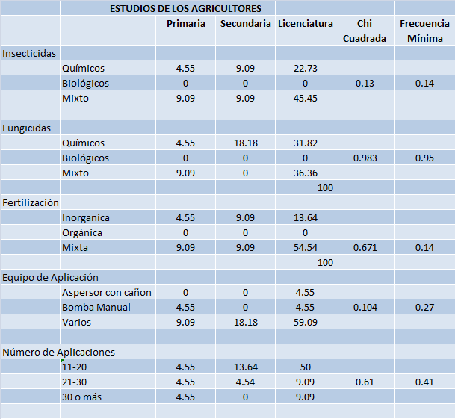

Cuando se tomo como variable independiente la superficie de siembra en donde se consideraron cinco categorías las cuales mencionamos a continuación: 1 a 20 hectáreas, 21-40 hectáreas, 41 a 60 hectáreas, 61-80 hectáreas y productores de 80 hectáreas en adelante.
Los resultados permiten apreciar que la mayoría de los productores (63.64%) utilizan la combinación del control químico y el control biológico para el control de insectos plaga, en comparación a los productores (36.36%) que solamente utilizan el control químico, dentro de ellos se encuentran en un 27.27% los productores que siembran de 1 a 20 hectáreas (Chi cuadrada = 0.458), en cuanto al uso de fungicidas los productores realizan el control químico para el control de hongos teniendo un 54.54%, siendo los pequeños productores los que más utilizan este tipo de sustancias (Chi cuadrada = 0.644), la fertilización que utilizan principalmente es la combinación de inorgánica y orgánica con un 72.73%, y solamente los productores de 1 a 40 hectáreas (27.27%) utilizan solo la fertilización inorgánica, en cuanto el uso de equipo de aplicación, el 9.09% de los pequeños productores (1-20 hectáreas) utiliza la bomba manual y el 4.55% utiliza el aspersor con motor, los demás productores (86.37%) utilizan diferentes equipos para la aplicación de estos productos, para el número de aplicaciones de insecticidas el 45.45% de los pequeños productores (1-40 hectáreas) realiza entre 11 a 20 aplicaciones, 13.64% de estos productores realiza de 21 a 30 aplicaciones y el 13.64% realiza más de 30 aplicaciones, a diferencia de los grandes productores (más de 80 hectáreas) solamente el 13.64% realizan de 11 a 20 aplicaciones (Chi cuadrada = 0.473) (Tabla 3).

Tabla 3. Tabulaciones Cruzadas con base en la superficie de siembra.

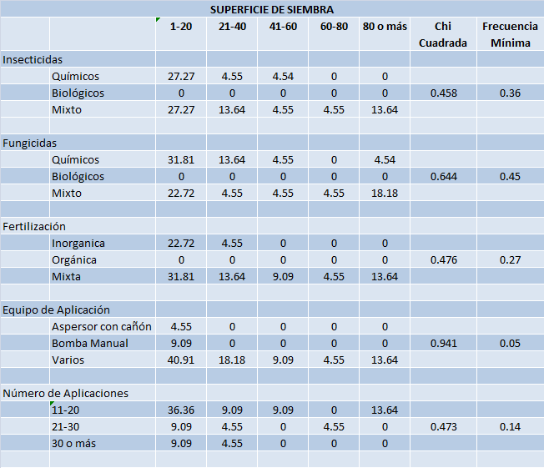

DESCRIPCION DEL USO Y EVOLUCIÓN DE LOS PLAGUICIDAS SINTÉTICOS EN EL VALLE DE AUTLÁN.

Con el surgimiento de la agricultura a gran escala en el valle de Autlán, también dio hincapié a la llegada y utilización de plaguicidas sintéticos para el control de plagas agrícolas, hoy en día es difícil encontrar un agricultor que no use plaguicidas pretendiendo con ello reducir las poblaciones de insectos plaga responsables de daños y pérdidas económicas en sus cultivos.

Sin embargo a los pocos años se puso en duda la eficacia de estos productos, porque aparte de generar el fenómeno de resistencia en los insectos tratados, contaminación los recursos naturales y se presentan serios problemas de salud. Desde que estas sustancias estuvieron al alcance del agricultor los plaguicidas se han considerado la herramienta más poderosa y efectiva para el control de plagas. Por lo que se ha generado una gran dependencia a estas sustancias, y paralelamente el deterioro ambiental.

Los agricultores del valle de Autlán, se pueden clasificar en dos grandes grupos, aquellos con formación profesional y que siembran más de 10 hectáreas, y otros con escaso estudios y que cultivan desde media hasta las 10 hectáreas.

Respecto al primer grupo se pudo conocer que recurren frecuentemente al uso de variedades resistentes o tolerantes aunque su precio se mas elevado, se eligen estas semillas por que han obtenido buenos resultados, usan plaguicidas mas modernos y más costosos, sin embargo la mayoría no realiza monitores, y si lo hacen no analizan los resultados ni toman acciones en base a los resultados, por lo que hacen las aplicaciones de manera programada, por lo que buscan anticiparse a la incidencia de los insectos vectores. Se pudo percibir que la programación sobre el uso de plaguicidas generalmente la realizan al inicio del cultivo, incluso antes del inicio del cultivo, pero incluyen diversas tácticas de control como son: el uso de enemigos naturales, extractos vegetales, feromonas y la rotación de plaguicidas por grupo toxicológico, minimizando la resistencia en insectos tratados. Por otra parte se sabe que están fomentando el uso de equipos apropiados de protección, aunque se enfrentan frecuentemente a la resistencia de algunos trabajadores, donde suele ser obligatorio su uso es en aquéllas Empresas Certificadas con Buenas Practicas Agrícolas, el propósito de este protocolo es asistir a productores en la reducción de riesgos biológicos, físicos y químicos que puedan poner en peligro la inocuidad del producto y por ende la salud del consumidor, por lo que todo el proceso es más vigilado, cuidadoso y organizado.

Se pudo conocer también que los agricultores que siembran menos de 10 hectáreas tienden a depender mas de los plaguicidas, los usan sin ningún tipo de protección, en ese contexto mencionan que no los usan por costumbre, ignorancia, no soportan las altas temperaturas, y a que no se les puede obligar a usarlo. En cuanto al uso unilateral de plaguicidas está asociado primordialmente a la incertidumbre, pues no realizan monitoreo para conocer la presencia y distribución de los insectos plaga en su parcela, por lo tanto ni el momento adecuado de su uso. Se pudo conocer también que se inclinan por los plaguicidas, por el desconocimiento de otras tácticas más amigables con el ambiente y más seguras para su salud.

En cuanto a las intoxicaciones, mencionan que frecuentemente se sabe de intoxicaciones mediante agricultores conocidos que han sido víctima de intoxicaciones, incluyendo algunos trabajadores, y ocasionalmente algún miembro de la familia, cuando estos últimos forman parte de la mano de obra. Que en algunos casos son llevados al hospital para recibir atención y en otras ocasiones se recuperan en el campo ó en su casa.
En referencia a la legislación sobre el uso y manejo de plaguicidas, encontré que son escasos los agricultores que conocen sobre este tema, por lo que cualquier producto que les venden o les recomiendan será bueno para su uso, y pocos leen las introducciones y la fecha de caducidad de los productos que están usando, o si es este es de uso exclusivo de la Secretaria de Salud (SSA), y en otras ocasiones suministran mayor cantidad de producto que la que se recomienda, pretendiendo con ello alcanzar mayor éxito en el control de plagas.

Bibliografía
Aguilar, I.A., Pérez, E.R. (2008). La contaminación agrícola del agua en México. Retos y Perspectivas. 39 (153) 205-216

Brooks, D.B. (2004). Agua, Manejo a nivel Local. Centro de Investigaciones Editorial Alfa Omega, Canadá.

González, Ch. H., (2012). ]Agroecological ]Reconfiguration, Local Alternatives to Enviromental Degradation in Mexico, Journal of agrarian, Change.

Montoro, Y., Moreno, R., Gomero, L., Reyes M., (2009). Características de uso de plaguicidas químicos y riesgos para la salud en la agricultura.

Sampera. E.P., (2009) Estudio de las prácticas culturales en sus relaciones con agricultura, suelo y ambiente. 20 (3), 113-123.

